МАУ "РЕДАКЦИЯ ГАЗЕТЫ "ВЕСТИ"

Комфортный двор, уютный сквер
22.11.2023
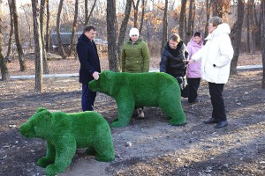Порой для того, чтобы окружающий мир стал лучше, нужно самим начинать менять его. Пусть даже небольшими, на первый взгляд, шагами. И найти возможность сделать уютным свой двор, свою улицу, добиться того, чтобы вместо кучи мусора появился зеленый уголок.
Не всегда для решения насущных проблем и пожеланий в благоустройстве нужны огромные средства и годы ожиданий. А что лучше для них — могут решать сами жители города и сел, многоэтажек и частного сектора.
Свои инициативы можно реализовывать, объединяясь в территориальное общественное самоуправление. Причем на нашей территории первые проекты ТОСов уже претворяются в жизнь, и весьма успешно. Это, конечно, вдохновляет их авторов на новые полезные дела и дает повод другим задуматься – а что, если и нам тоже попробовать?
Ранее мы писали о том, как в Несвоевке вместо заболоченного пустыря в этом году появился сквер для встреч, с новой автобусной остановкой и тротуаром. Неподалеку отсюда на прошлой неделе прошла приемка работ еще по трем адресам.
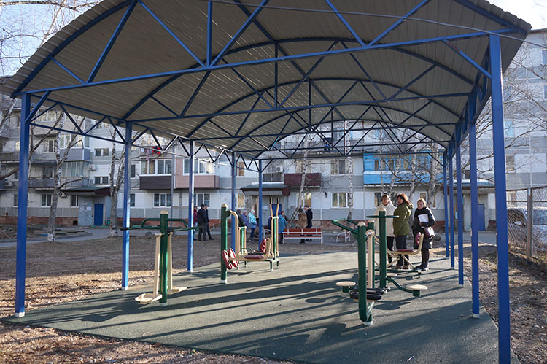Сначала комиссия побывала на улице Тепличной. Здесь во дворе домов №1 и 2 теперь есть своя спортивная площадка с тренажерами, причем крытая, с безопасным резиновым покрытием и камерой наблюдения. Так что заниматься можно в любую погоду, независимо от осадков, прежде всего – взрослым, которые хотят поддерживать свое здоровье и дольше оставаться активными. Участники ТОС «Лазурный», созданного в прошлом году, свой проект «Спорт – норма жизни» задумывали в первую очередь для местных жителей с лишним весом, заболеваниями сердечно-сосудистой системы, органов дыхания. Да и подросткам тоже бы не помешало каждый день на свежем воздухе заниматься на тренажерах, отвлекаться от уроков и телефонов. Теперь для полезной разминки достаточно выйти из подъезда во двор.
Тренажеров здесь шесть, можно делать упражнения на разные группы мышц. Например, на одном из них «ходить» почти как на лыжах или со скандинавскими палками, а на другом крутиться, как на популярном в советское время диске «Здоровье».
Общаясь с главой Партизанского городского округа Олегом Бондаревым во время приемки объекта, жильцы домов обсудили развитие своего микрорайона, реконструкцию ГРЭС, строительство и ремонт спортивных объектов.
Если учесть, что новая площадка по соседству с детским садом, то без дела она простаивать точно не будет. На нее уже с любопытством и нетерпением поглядывают малыши, за которыми в конце дня приходят родители.
Да и сами мамы с папами не прочь поупражняться вместе со своей детворой – полезно же, и почему бы не подать пример подрастающим физкультурникам. Микрорайон ведь спортивный, как знать, может и эти ребята со временем чемпионами станут. А путь некоторых из них в детский сад и обратно сейчас пролегает мимо еще одного благоустроенного совсем недавно места.
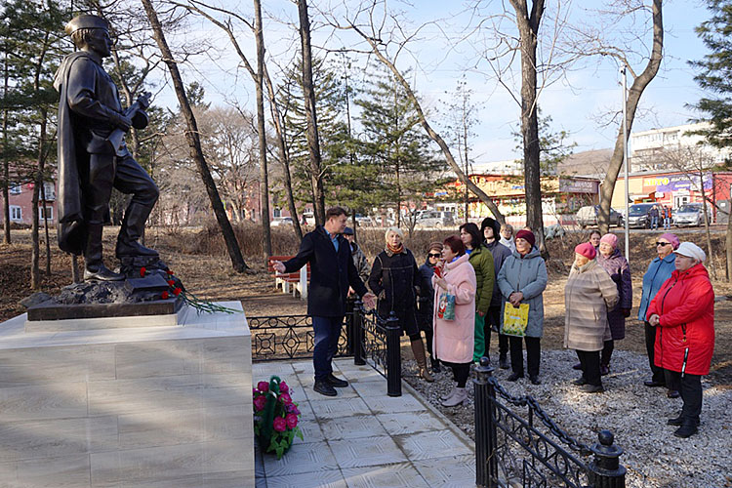Это небольшой, но уютный сквер, который разбили на месте свалки в районе поворота на Лазурный. Кучи мусора, пакетов, коробок, банок, разлетающихся по округе, в том числе по проезжей части, были давней проблемой этой части микрорайона, а когда мусор поджигали, то едкий дым доставлял немало дискомфорта жильцам окрестных домов. Рядом со свалкой проходила тропинка, по которой в весеннюю распутицу и в дожди было невозможно пройти, приходилось преодолевать лужи и грязь. В итоге многолетнюю проблему помог решить проект «В гармонии с природой», реализованный участниками ТОС «Южный» вместе с подрядчиком.
Сейчас мусорные баки перенесены, территорию на субботниках очистили от всего ненужного, привезли грунт и высадили декоративный кустарник, это спирея двух цветов – белого и розового. А вместо тропинки сделали тротуар, где уложена брусчатка, чем очень довольны местные жители, говорят с юмором, что теперь на каблуках круглый год женщинам можно ходить. И, конечно, внимание здесь привлекают необычные садовые фигурки – семья медведей. Это топиарии из искусственной травы, которые популярны на городских улицах и за рубежом, и в нашей стране. Хотя они прочные, но усаживаться на них самим или разрешать это делать детям не рекомендуется, иначе эти малые архитектурные формы долго не прослужат. Еще уютнее и привлекательнее эта территория станет, когда после холодов зазеленеет засеянный газон, разрастутся саженцы, образуя живую изгородь. Есть идея в перспективе обновить и стелу с названием тепличного хозяйства «Лазурный» на противоположной стороне дороги.
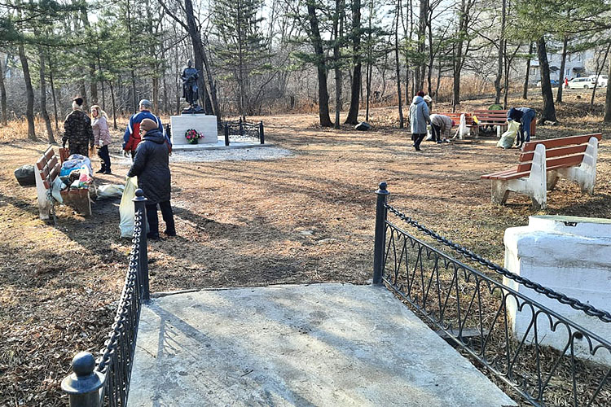На днях в этом микрорайоне завершилась реализация еще одного проекта — недалеко от стадиона «Энергетик» и конечной остановки автобусного маршрута №7. В сквере, куда местные жители приходят почтить память героев Великой Отечественной войны, благодаря проекту «Лишь об Отчизне думали солдаты» ТОС «Лозовый-Центр» обновлен постамент, возле него уложена тротуарная плитка. А на днях установлена и фигура советского солдата, выполненная из полимерных материалов на специальном 3D-принтере. Есть планы в следующем году продолжить благоустройство сквера, чтобы сделать его еще более комфортным для проведения мероприятий и отдыха. И цветочные клумбы хотелось бы разбить, и скамейки обновить.
Напомним, все это проекты-победители краевого конкурса, проведенного нынешним летом. На реализацию каждого из них выделено из регионального бюджета по миллиону рублей. Причем на каждом благоустроенном объекте предусмотрена установка камеры видеонаблюдения.
Количество ТОСов в нашем округе растет, и самые внимательные наши читатели уже обратили внимание, что в газете «Вести» публикуются уставы новых территориальных общественных самоуправлений. Как самим создать такую организацию, куда обратиться по этому вопросу, обязательно расскажем в ближайшее время.
Анна СЕРГИЕНКО.
Фото автора
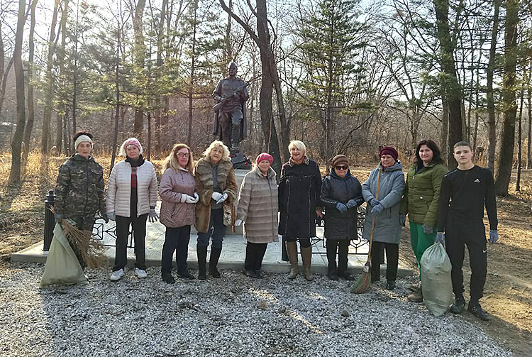

https://partizansk-vesti.ru/blagoustrojstvo-2/komfortnyj-dvor-ujutnyj-skver/

